**能源院本二党支部“教育报国守初心”**

**专题研讨交流会顺利召开**

9月25日下午两点，能源科学与工程学院本科生第二党支部“教育报国守初心”专题研讨交流会在能源院党员活动室召开。学校党委第二指导组副组长、党委统战部原副部长李科伦出席会议，会议由能源院16级辅导员汤为老师主持，本科生第二党支部全体党员参加了本次会议。

会议伊始，播放了不忘初心话英雄——李大钊同志的英雄事迹纪录短片。李大钊同志英勇无畏的革命精神和矢志不渝的革命情怀使在场的同志无不深深的感到动容。

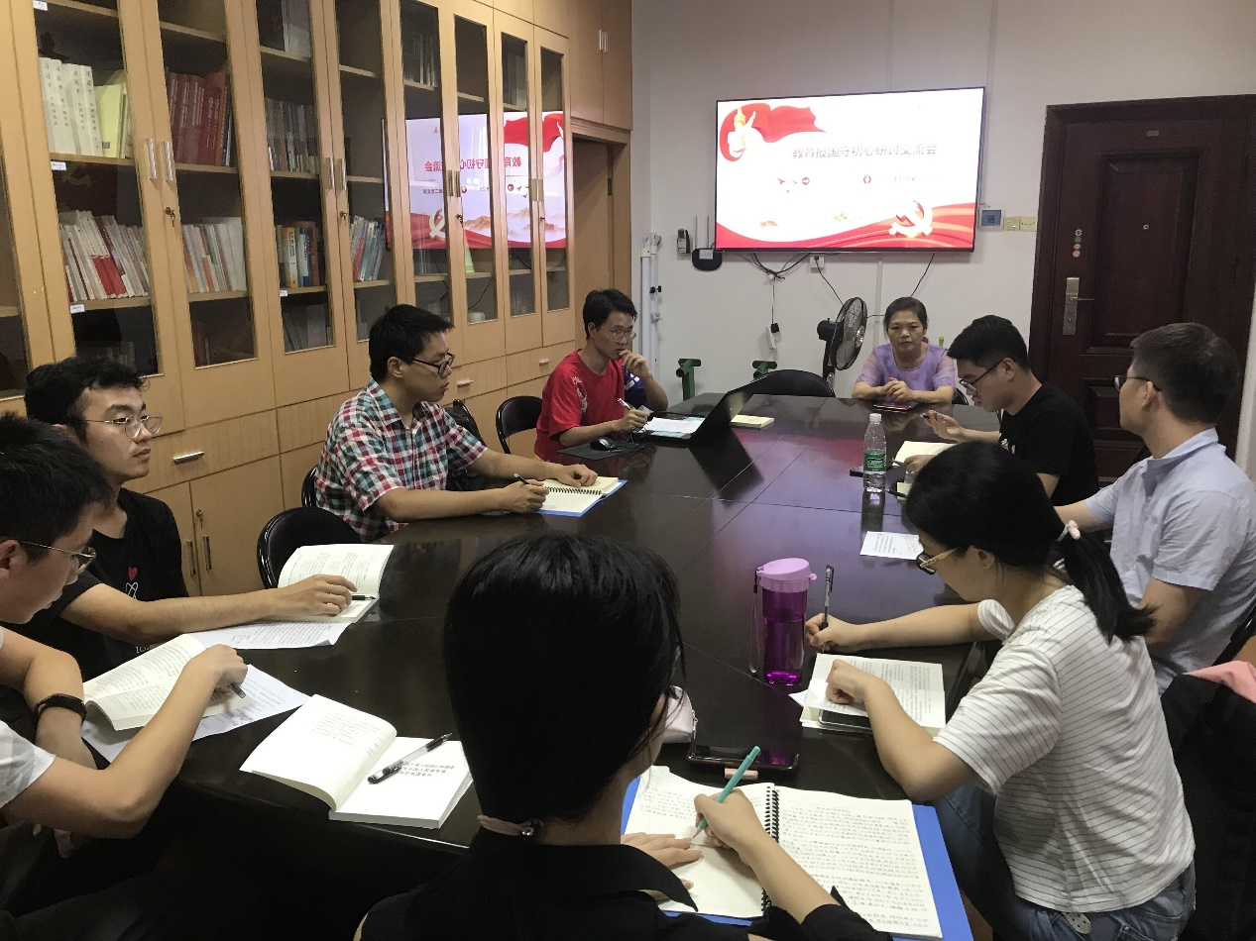

接着，汤为老师就自己的工作经历分享了从事学生教育工作的感悟，汤为老师强调守初心，就是要牢记全心全意为人民服务的根本宗旨，以坚定的理想信念坚守初心。为此，广大党员同志要牢固树立“四个意识”，坚定“四个自信”，坚决做到“两个维护”，不断提升思想政治素质，自觉在政治立场、政治方向、政治原则、政治道路上同党中央保持高度一致，不断使教育同党和国家事业发展要求相适应、同人民群众期待相契合、同我国综合国力和国际地位相匹配。

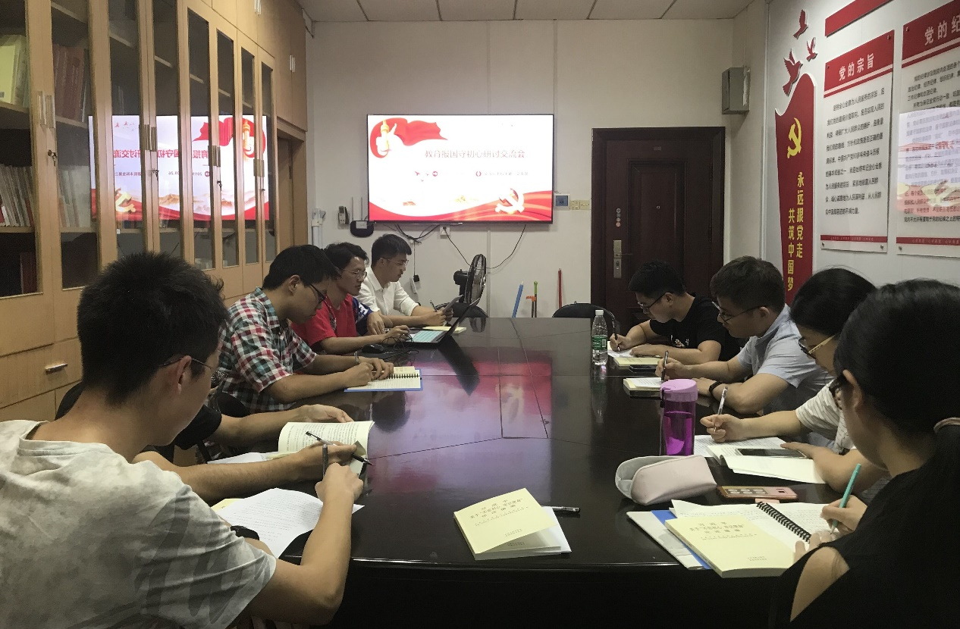

接下来，每位党员就“教育报国守初心”这一主题展开了集中学习讨论，并各自发表了自己的学习感想。同志们一致认为，作为新时代的青年接班人，必须努力学习马克思主义立场观点方法，努力掌握科学文化知识和专业技能，提高人文素养，在学习中增长知识、锤炼品格，在工作中增长才干、练就本领，才能不辜负党的期望、人民的期待与民族的重托。

最后，汤为老师总结到，坚持“教育报国守初心”，就要牢记为民服务宗旨，增强“教育报国”情怀。初心如磐，使命在肩，要勇敢走在时代前列，在劈波斩浪中开拓前进，在披荆斩棘中开辟天地，用青春和汗水创造出让世界刮目相看的新奇迹！

作者：魏琪